
FICHE
TECHNIQUE

Client : BRUYERRE
Date de création article : 21/11/2024
Référence : 71720
Désignation : RUBAN ECRU HALLOWEEN
Gencod : 5414951419319
Code douanier : 58064000
Pays d’origine : Chine
Unité de vente : 2 bobines
Poids net du paquet ( kg ) : 0.125
Conditionnement : 1 bobine

Dimensions/Caractéristiques de l’article :

Type de papier / carton : TISSU

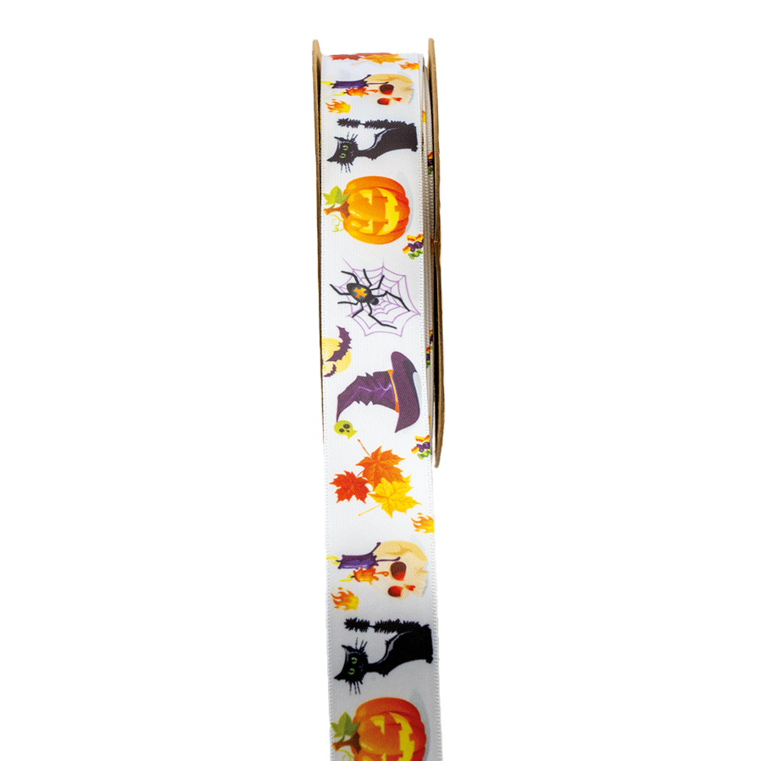
Longueur : 25 METRES
Largeur : 2.5 CM
Poids net de la pièce ( gr ) : 125

